Существует зависимость овладения слоговой структурой слова от состояния фонематического восприятия, артикуляционных возможностей, семантической недостаточности, мотивационной сферы ребёнка; а по данным последних исследований – от особенностей развития неречевых процессов: оптико-пространственной ориентации, ритмической и динамической организации движений, способности к серийно-последовательной обработке информации (Г.В. Бабина, Н.Ю. Сафонкина).
Остановимся на развитии фонематического восприятия.
Первый, подготовительный этап - развитие слухового внимания, речевого слуха.

Развитие слухового внимания, речевого слуха
Очень важно научить ребенка внимательно слушать и слышать. Можно использовать различные задания и игры для совершенствования слухового внимания, речевого слуха. Очень полезно включать детям музыку, а старшим ребятам детские радиопередачи.
1. Предложим ребенку в тишине, с закрытыми глазами внимательно послушать звуки (какие звуки доносятся с улицы, из комнаты?). Ребенок услышит гудки, шуршание шин автомобиля, шаги, голоса людей, пение птиц, карканье ворон, жужжание мух, звон капели, шум ветра, тиканье часов, звук закипающего чайника и т. д.
2. Положим в банку мячик, в спичечную коробку фасоль, и будем издавать звуки, потряхивая коробочку, банку, сминая бумагу, разрезая ее ножницами, переливая воду из стакана в стакан, стуча карандашом по банке, по коробке, по столу и т. д.. Потом повернем ребенка спиной к нам и будем производить те же звуки. Ребенок должен узнать и назвать, какие предметы издают данный звук.
3. Игра «Четыре стихии».
Играющие двигаются соответственно словам: "земля" – опустить руки вниз, "вода" - вытянуть руки вперед, "воздух" - поднять руки вверх, "огонь" - вращать согнутыми в локтях руками. Кто допустит ошибку, тот проиграл.
Нужно также научить ребенка различать силу, высоту голоса.
4. Покажите ребенку трех медведей — медведя, медведицу и медвежонка (используйте игрушки или картинки). Вспомните с ребенком сказку о трех медведях. Подражайте голосам медведей. Голоса должны быть низким, средним по высоте и высоким. Ребенок должен угадать, какой медведь произнес фразу.
5. Вспомните вместе сказку «Маша и медведь». Изобразите голосом, как будто Маша рядом, далеко и очень далеко – меняйте силу голоса. Затем вы произнесите Машину фразу «Высоко сижу, далеко гляжу» голосом определенной громкости – громким, тихим и очень тихим, а ребенок пусть угадает, где находится Маша.

Следующий важный этап - развитие фонематического восприятия.

Развитие фонематического восприятия

1. Игра «Хлопай, топай». На слоги со звуком» «Б» дети хлопают в ладоши, а на слоги со звуком «П» дети топают (ба-пу-бо-по). Так же со звуками, НАПРИМЕР, с-з, ч-щ, с-ш, ш-ж, к-г, т-д, р-л, ч-щ и т.п.
2. Игра «Слушай, не зевай».
Приготовьте разноцветные картонные кружки.
«Я буду произносить слова, а ты внимательно слушай. Когда услышишь в слове звук «б», покажи синий кружок. (То же на звуки п, в, ф, д, т или другие).
На твердый согласный ребенок должен поднимать синий кружок, на мягкий согласный - зеленый, на гласные - красный, на звонкий согласный - карточку с колокольчиком, на глухой согласный - карточку с перечеркнутым колокольчиком. Сначала ребенок должен научиться выделять один звук, а затем можно учить различать, например, твердые и мягкие согласные, звонкие и глухие согласные.
Проговаривайте слова, произнося нужный звук громче других звуков.
3. Игра "Подарки для Лисы и Зайца". «Давай будем искать слова - подарки со звуком С для Лисы, а слова, в которых слышится звук З - для Зайца».
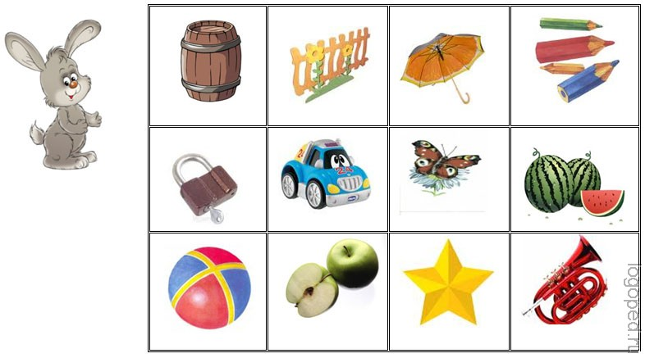
4. Игровое упражнение "Определи место звука в слове".
Определи, какой по счету звук Ш в словах: - машина, шина;
С - сон, нос, носок, сок, кусок;
Ч - чай, качай, получай; Щ - щи, овощи, клещи, лещ и т.п..

5. Игра "Определи порядок слогов в слове".
Какой первый слог в слове весна. А как звучит второй слог?
То же - со словами навес, банка, кабан, камыш, мышка, чайка, качай...
6. Учите считать количество слогов в слове. Каждый слог можно отхлопать или прошагать. Также определяйте в каждом слоге гласный звук. Познакомьте ребенка с правилом: «Сколько в слове гласных, столько и слогов».
7. Игра «Угадай слово».
Взрослый произносит слово с остановками между звуками, ребенок называет целое слово.
Сначала предлагаются слова из 3-х, 4-х звуков, если ребенок выполнит задание быстро, то можно дать более длинные слова – из 2-3 слогов, со стечением согласных.
Например: с-ы-н, д-о-м; в-а-з-а, м-у-х-а; м-и-с-к-а, л-а-м-п-а.
8. Игра «Недовольный Саша».
Ребенку предлагается прослушать ряд слов. В случае, когда он услышал неправильное произношение слова, показать изображение недовольного Саши.
9. Найди слова, отличающиеся одним звуком. Какой это звук? Перед каким и (или) после какого звука он появился?
КОШКА,  КОТ,  ПОЛ,  КОЛ, | УКОЛ,  КРОШКА,  КРОТ,  ПОЛК, и др...
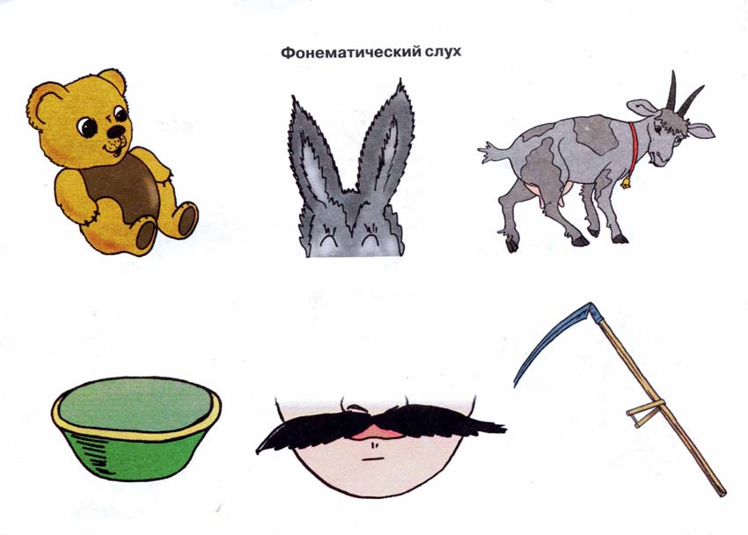
10. Предложите ребенку внимательно прочитать и найти, а затем списать только правильно написанные слова:
КОШКА – КШКА – КОШОКА,
БАНАКА – БАНКА – БНКА,
МСКА – МИСИКА – МИСКА…

11. Учите различать похожие по звучанию, но разные по смыслу слова, например: «Объясни, как ты понимаешь слово ручка?» Аналогично можно рассмотреть значение слов коса, иголки, ключ и другие.
Что это такое: плоды – плоты, роса-роза, кость-гость. Какими звуками отличаются эти слова?

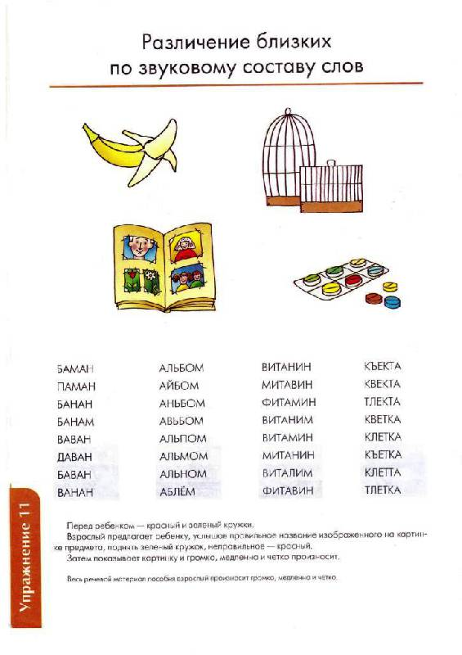
12. Учите прислушиваться к окончаниям слов. Один человек или много людей – поет, поют; танцует, танцуют…
13. Можно попросить ребенка произнести слова парами: «пришел – ушел», «залез – слез» и др., старший дошкольник должен уметь объяснить лексическое значение этих слов и слышать, называть отличающиеся части слов.
14. Ребенок этого возраста должен уметь подбирать слова к признакам, согласовывая их между собой. Например: ваза – красный, красная или красное? А цветок?
Одновременно нужно научить правильно читать и произносить слова сложные, длинные не сокращая их, не переставляя, не заменяя звуки и слоги при наличии нарушения звуко-слоговой структуры слов.
Главное в данной ситуации не домысливать и не договаривать слова за ребенка. Когда он произносит слово неправильно, то сначала говорите, как будто вы не знаете такое слово и не понимаете, что он хочет вам сказать. Затем скажите нужное слово правильно, попросите ребенка повторить так же. Обратите внимание на то, что только так вы и окружающие люди сможете понимать ребенка.

